Giugno 2020
SMART[PRO] 2.0: LA PROIEZIONE PROFESSIONALE PER lo sport e le AREE ESTERNE
GEWISS presenta nuove soluzioni di Smart Lighting progettate all’insegna della modularità, della flessibilità e della connettività.
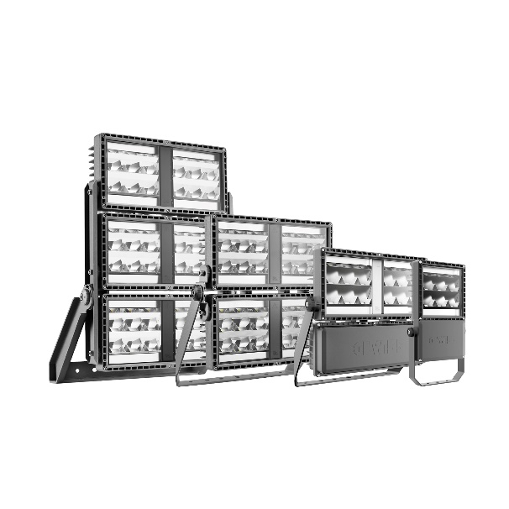
Smart[PRO] 2.0 si rinnova e diventa intelligente. La linea di proiettori LED di media e alta potenza estende il range con una nuova versione 3X2M e rinnova totalmente le prestazioni, per offrire efficienze più elevate e una migliore qualità della luce. In più, la nuova famiglia è in grado di dialogare con i prodotti INTERACTIVE, per rendere la gestione di ogni impianto illuminotecnico più consapevole ed efficiente.
La Serie, di brevetto GEWISS, progettata, sviluppata e prodotta in Italia, rappresenta la soluzione ideale per applicazioni sportive o altre aree esterne, come parcheggi, spazi verdi e parchi.
La gamma completa si compone di diverse taglie in grado di coprire potenze equivalenti da 165W a 970W, con flussi luminosi che raggiungono i 122.000 lm. Tutti i dispositivi possono essere programmati a differenti correnti di pilotaggio, per ottimizzare i consumi e incrementare l’efficientamento energetico.
SMART[PRO] 2.0 | 1M. Un design semplice e compatto che si unisce alla tecnologia per elevate prestazioni tecniche, sfruttando al meglio le potenzialità delle ottiche assieme ai nuovi LED ed ai nuovi sistemi di controllo. Adatto per l’illuminazione di facciate e aree perimetrali delle industrie, aree pedonali, piccoli impianti sportivi o piste sciistiche.
SMART[PRO] 2.0 | 2M. La modularità del proiettore garantisce maggiori prestazioni preservando qualità ed efficienza. L’introduzione di nuovi LED e di nuovi sistemi di controllo ne permettono l’utilizzo in differenti ambiti applicativi. Adatto per l’illuminazione di rotatorie, piazze o parcheggi e impianti sportivi di medie dimensioni.
SMART[PRO] 2.0 | 2+2M. Composto da 4 moduli che garantiscono elevate prestazioni, con differenti dispositivi ed ottiche, è particolarmente adatto all’illuminazione di grandi aree e di impianti sportivi medio/grandi.
SMART[PRO] 2.0 | 3x2M. Le elevate prestazioni ne agevolano l’utilizzo nelle grandi aree e grandi impianti sportivi, stadi e arene, fornendo performance notevoli in ogni contesto. Facile e sicuro da installare, è fornito con vari dispositivi adatti alle diverse esigenze di applicazione.
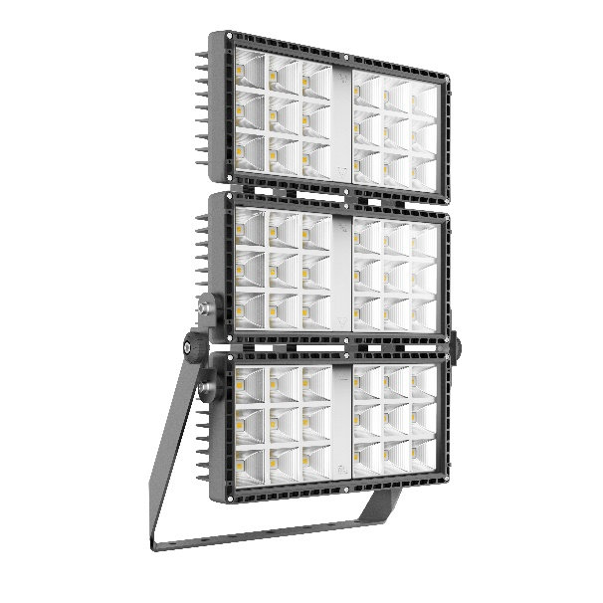
L’intera famiglia Smart[PRO] 2.0 è stata studiata sulla base della modularità del gruppo ottico. Questo consente un’estrema flessibilità nella definizione delle varie tipologie di prodotto e, di conseguenza, la possibilità di avere una soluzione ottimale per qualsiasi tipologia di applicazione. Ogni prodotto può essere composto a seconda del progetto, grazie all’estrema flessibilità di parametri quali temperatura di colore, indice di resa cromatica, versione adatta anche all’illuminazione per riprese televisive, tipo di alimentazione, tipologia di ottiche e abbinamento con i sistemi intelligenti.
I nuovi proiettori, infine, sono stati progettati per dialogare con i sistemi INTERACTIVE, che consentono di aggiungere intelligenza agli impianti di illuminazione, monitorandone i consumi, la gestione della luce, monitoraggio dei comportamenti e occupazione dei parcheggi, e tanto altro.
La gamma Smart[PRO] 2.0 fa parte della linea Endurance di GEWISS, caratterizzata da Flessibilità, Modularità e Connettività. Attributi che permettono una gestione della luce perfetta in ogni contesto, anche nei termini di benessere delle persone, efficientamento energetico e riduzione delle emissioni inquinanti. Valori fondamentali, che trasformano un semplice impianto illuminotecnico in un vero e proprio impianto Smart.

